Инструкция по эксплуатации

Аппарат электродуговой сварки
инверторного типа
MobiARC 160

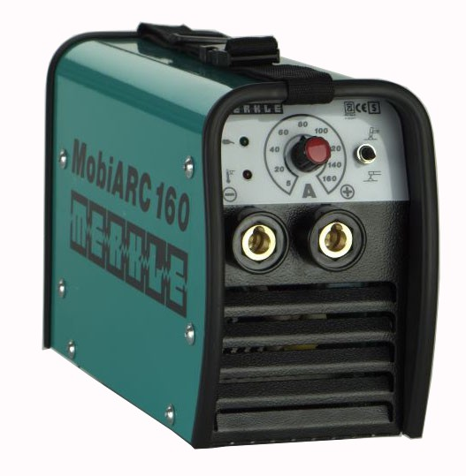

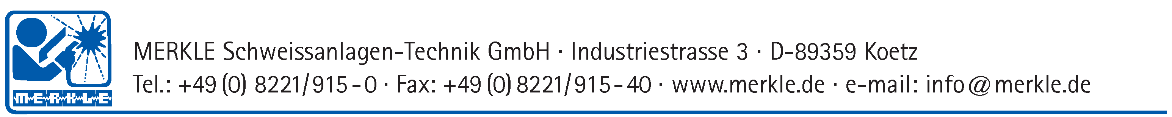

Содержание стр.

1 Меры предосторожности 3
2 Техника безопасности 3
3 Производительность 4
4 Инструкции по устранению помех от электрических и электромагнитных полей 4
5 Технические характеристики MobiARC 160: 6
6 Начало работы 7
7 Сварка 8
7.1 Регулировка тока 9
8 Поиск и устранение неисправностей 9
8.1 Аксессуары MobiARC 160 10
9 Схема соединений MobiARC 160 11
10 Сертификация соответствия европейским стандартам 13

Меры предосторожности
Аппарат электродуговой сварки инверторного типа MobiARC 160 изготовлен по современным технологиям в соответствии с передовыми стандартами и нормативами качества. Перед использованием аппарата внимательно ознакомьтесь с руководством по эксплуатации и техникой безопасности! Несоблюдение следующих мер безопасности может быть опасным для жизни!

Техника безопасности
Данный аппарат соответствует стандартам EN 60974.1, VDE 0544 § 1.
1) В случае неисправности отключите аппарат от электросети.
2) В случае короткого замыкания немедленно выключите аппарат, отключите его от электросети и передайте на осмотр квалифицированному электрику или в сервис-центр.
3) Перед открытием аппарата отключите его от электросети. Простого выключения аппарата недостаточно.
4) Вскрытие корпуса аппарата допускается только уполномоченным квалифицированным персоналом.
5) Перед применением проверьте внешний вид аппарата, горелку, а также все соединители и кабели.
6) Согласно нормам DIN EN 175, DIN EN 379 и DIN EN 169 во время работ сварщик должен быть полностью защищен от излучения и от ожогов при помощи защитной одежды (перчатки, фартук) и маски, соответствующих нормам DIN EN 470-1 и BGR 189.
Запрещается носить одежду из синтетических тканей. Обувь должна быть закрытой. При необходимости наденьте головной убор (например, при потолочной сварке). При использовании защитных очков убедитесь, что они соответствуют вышеуказанным нормам. Согласно предписаниям по предупреждению несчастных случаев BGV D1 § 27 и § 28 работодатель несет ответственность за обеспечение безопасности сварщиков, а сварщики, в свою очередь, обязуются носить защитную одежду.
7) Защита во время сварочных работ при повышенном риске поражения электрическим током.
Сварочные выпрямители и источники питания, которые можно использовать как для постоянного, так и для переменного тока, должны иметь пометку "S" в соответствии с нормами EN 60974-1 и BGI 534.
Используйте токонепроводящие материалы для защиты от контакта с электропроводящими деталями и влажным полом. Носите только сухую одежду, длинные перчатки и обувь с резиновой подошвой. Обеспечьте хорошую вентиляцию помещения, в котором производятся сварочные работы, при необходимости установите вытяжную систему. Если необходимо, наденьте защитное респираторное устройство (см. правила использования BGV D1 § 27 и BGI 533, § 5)
8) Для предотвращения утечки тока и его последствий (например, повреждение электрических защитных проводов заземления), обратный кабель необходимо подсоединить непосредственно к свариваемой детали или сварочному столу (см. BGV D1 § 20). При заземлении проверьте электрический контакт, удалите коррозию, краску и т.д.
9) Во время перерывов в работе горелку необходимо класть на непроводящую поверхность или вешать таким образом, чтобы она не касалась обрабатываемой детали (см. § 20 BGV D1)
Во время длительных перерывов в работе отключайте аппарат от сети.
10) Для предотвращения падения баллона с защитным газом закрепите его при помощи защитной цепи.
11) Запрещается начинать сварочные работы при открытом аппарате (например, во время ремонтных работ).
12) В соответствии с нормами BGV D1 § 5 люди, присутствующие при сварочных работах, должны быть предупреждены об опасности и защищены от нее.
13) Запрещается проводить сварочные работы на контейнерах, в которых когда-либо хранились газы, горючие вещества, нефть или подобные жидкости (даже если контейнеры были пустыми в течение длительного времени). См. § 31 предписаний по предупреждению несчастных случаев BGV D1.
14) Обрабатываемые детали, которые будут впоследствии нести большую нагрузку, рекомендуется отдать на обработку квалифицированному сварщику.
15) Запрещается подносить горелку к лицу.
16) Для сварки в местах повышенного риска пожара, сварщику необходимо получить специальное разрешение и иметь его при себе в течение всего времени сварочных работ. После окончания сварки на место работ необходимо вызвать для проверки специалиста по технике безопасности.
17) Соблюдайте правила вентиляции помещения в соответствии с нормами BGI 553 § 9
18) Изделие, разлетающиеся искры и капли очень горячие!

Производительность
Производительность данного аппарата измеряется в соответствии с нормами EN 60974-1 / VDE 0544 § 1 (исходя из 10-минутного цикла работ).
Производительность 60% означает, что после 6 минут сварки необходимо сделать перерыв 4 минуты. В этом случае все электрические составляющие аппарата гарантированно защищены от перегрева.

Инструкции по устранению помех от электрических и электромагнитных полей

Данный аппарат был изготовлен в соответствии со стандартом EN 50199 «Электромагнитная совместимость». Сварщик несет ответственность за правильную установку и эксплуатацию аппарата, правила которых приведены в данном руководстве. В случае если обнаружены электромагнитные помехи, сварщик обязан обратиться в техническую поддержку производителя (или официального дилера) для их устранения. В некоторых случаях достаточно сделать заземление цепи сварочного тока. Правильность подключения заземляющих проводов должен проверить специалист, имеющий соответствующее разрешение. В других случаях необходимо сделать полную защиту сварочного источника питания и обрабатываемой детали при помощи входного фильтра.
Во всех случаях электромагнитные помехи должны быть устранены для предотвращения возможных поломок.
Обратите внимание, что необходимость заземления цепи сварочного тока зависит от условий работ.
Ремонт и модификация аппарата допускается только уполномоченным квалифицированным персоналом! При несанкционированном вмешательстве гарантия теряет силу!

В соответствии с руководством TEC 974-ХХ, также необходимо соблюдать следующие правила:

a) Выбор места для установки аппарата
Перед установкой аппарата выберите подходящее место. Рядом с аппаратом не должно быть других проводов, сигнальных и телекоммуникационных кабелей, радио- и телепередатчиков и приемников, тарировочных и измерительных приборов, компьютеров и других приборов управления. Проверьте электромагнитную совместимость с другими устройствами, используемыми рядом со сварочным аппаратом.
б) Защита от излучения
1) Сеть питания
Рабочее напряжение, указанное в табличке с номинальными данными, должно совпадать с сетевым напряжением! Подключите сварочный аппарат к сети. Убедитесь в том, что сетевой провод сварочного аппарата хорошо зафиксирован и надежно изолирован.
2) Техническое обслуживание аппарата
Производитель рекомендует регулярно проводить техническое обслуживание сварочного аппарата. Во время сварочных работ все крышки должны быть надежно закрыты. Не производите ремонт аппарата самостоятельно за исключением случаев, указанных в данной инструкции.
3) Сварочные провода
Сварочные провода должны быть максимально короткими, и прокладывать их следует вместе или поближе друг к другу на полу.
4) Подключение
Рекомендуется подсоединить все сетевые провода к сварочному аппарату. При соединении сварочных проводов к обрабатываемым изделиям повышается риск поражения током, не прикасайтесь одновременно к металлическим частям и электроду.
5) Заземление обрабатываемого изделия
В целях безопасности и повышения надежности работы аппарата обрабатываемое изделие следует заземлять. Необходимо убедиться, что заземление не приведет к поломке другого электрического оборудования.
6) Защита
Рекомендуем изолировать провода и устройства, находящиеся в непосредственной близости к месту сварки. Для специальных устройств полностью изолируйте сварочную систему.

Технические характеристики MobiARC 160:
Напряжение: 1 x 230 В
Частота: 50/60 Гц
Потребляемая мощность (TIG/MMA): 2,8 / 3,7 кВА
Потребляемый ток (TIG/MMA): 12 / 16 A
Макс. ток (TIG/MMA): 20 / 26 A
Коэффициент мощности: 0,98

Сварка ММА/штучным электродом:
Штучный электрод: 1,5-4 мм
Напряжение холостого хода: 64 В
Напряжение при сварке: 20,6-26,4 В
Сварочный ток: 15-160 A
Производительность (в цикле 10 мин.) 25%: 150 A (40 °C)
Производительность (в цикле 10 мин.) 30%: 150 A (20 °C)
Производительность (в цикле 10 мин.) 60%: 100 A (20 °C) 90 A (40 °C)
Производительность (в цикле 10 мин.) 100%: 90 A (20 °C) 80 A (40 °C)
Сварка TIG:
Напряжение холостого хода: 64 В
Напряжение при сварке: 10-16,4 В
Сварочный ток: 5-160 A
Производительность 20 %: (10 мин) 160 A (40 °C)
Производительность 25 %: (10 мин) 160 A (20 °C)
Производительность 60 %: (10 мин) 100 A (20 °C) 90 A (40 °C)
Производительность 100 %: 90 A (20 °C) 80 A (40 °C)

Класс защиты: IP 23
Класс изоляции: H
Охлаждение: AF
Сетевой выключатель: 2-фазный
Тип сварочных работ: сварка MMA/штучным электродом,
дуговая сварка TIG (DC)
Светодиод: подключение к сети
Светодиод: защита от перегрева
Источник тока: инвертор
Нормы: EN 60974-1 "S" / CE
Быстросъем 50 мм²: заземляющий кабель
Быстросъем 50 мм²: кабель сварочный
с держателем электрода
Сетевой провод: 3 x 2,5 мм², 2,5 м, разъем “Schuko”
Вес: 5,8 кг
Размеры: 330 x 140 x 230 мм
Аксессуары (приобретаются отдельно):
Кабель сварочный с зажимом 022.1.0385
на массу 16 мм², 4 м, разъем 50 мм²

Кабель сварочный с держателем 115.702
электрода 16 мм², 5 м, разъем 50 мм²

Металлический кейс с ручкой 012.0.0365

Аксессуары для сварки TIG:
Горелка TIG WHL 17-H, 8 м, 101.036
ручной газовый клапан,
одиночное соединение 50 мм²

Редуктор аргон+углекислота стандартный 107.018

Начало работы

Установка
При установке аппарата расстояние до стен должно быть не меньше 0,8м в целях обеспечения хорошей вентиляции аппарата. Температура воздуха не должна превышать 40°C.

Сетевое напряжение
Подключение аппарата к сети допускается только квалифицированным специалистом. Сетевое напряжение указано на этикетке. Обязательно сделайте заземление аппарата.

Сварочный кабель с зажимом на массу
Зажим на массу должен быть прикреплен к очищенной от краски и коррозии поверхности обрабатываемого изделия или сварочного стола.

Техническое обслуживание
Аппарат необходимо содержать в чистоте. Регулярно проводите осмотр на наличие повреждений.

Работа от генератора
Генератор должен вырабатывать как минимум на 10% больше максимального тока, установленного для данного аппарата (6 кВА). Сварочный аппарат следует включать при включенном генераторе.

Вид спереди
1
4

Переключатель MMA/TIG
3

2
5

Сварка

(см. вид спереди)

В случае прилипания электрода, установите ток на минимальной отметке при помощи поворотной ручки (1). При минимальном токе можно снять электрод.

ВНИМАНИЕ: Не выключайте аппарат при включенном токе.
Главный выключатель при этом может быть поврежден.

1 - Поворотная ручка сварочного тока

2 - Гнездо для подключения заземляющего кабеля - положительная полярность

3 - Контрольный индикатор красного цвета – при достижении критической температуры термозащита автоматически выключает сварочный ток. Аппарат автоматически включается при достаточном охлаждении

4 - Контрольный индикатор зеленого цвета – аппарат включен

5 - Гнездо для подключения сварочного кабеля с держателем электрода - отрицательная полярность

На задней панели – основной выключатель

Проведение сварочных работ вне мастерской

В соответствии с классом защиты IP 23 данный аппарат можно устанавливать и применять не только в мастерских. Убедитесь в том, что все провода надежно защищены от дождя и воды.

Регулировка тока

Величина сварочного тока зависит от диаметра электрода.

Диаметр электрода (мм) 1.5 2.0 2.5 3.25
Сварочный ток (A) 40-60 40-80 60-100 90-150

Более точные данные содержатся в инструкции по эксплуатации электродов.

Неисправности и их причины

Неисправность Причина

Слишком интенсивная сварка - недостаточное время
предварительного нагрева
- низкий сварочный ток
(прибл.: ток = 30-40А х толщина материала)
- высокая скорость

Слишком медленная сварка - высокий сварочный ток
- низкая скорость

Маленькая глубина проникновения - неправильная форма
обрабатываемого изделия
- длинная дуга
- высокая скорость
- недостаточное время
предварительного нагрева

Сварка не производится - большое расстояние между
свариваемыми деталями
- высокий сварочный ток
- короткая дуга
- низкая скорость

Поиск и устранение неисправностей

Контрольный индикатор главного - проверьте напряжение сети
выключателя не работает - проверьте пробки
- повреждение сетевого кабеля
- повреждение главного выключателя

Горит контрольный - слишком высокая инверторная
индикатор «Термозащита» температура, оставьте аппарат включенным, вентилятор охладит его до нужной температуры

Аксессуары MobiARC 160

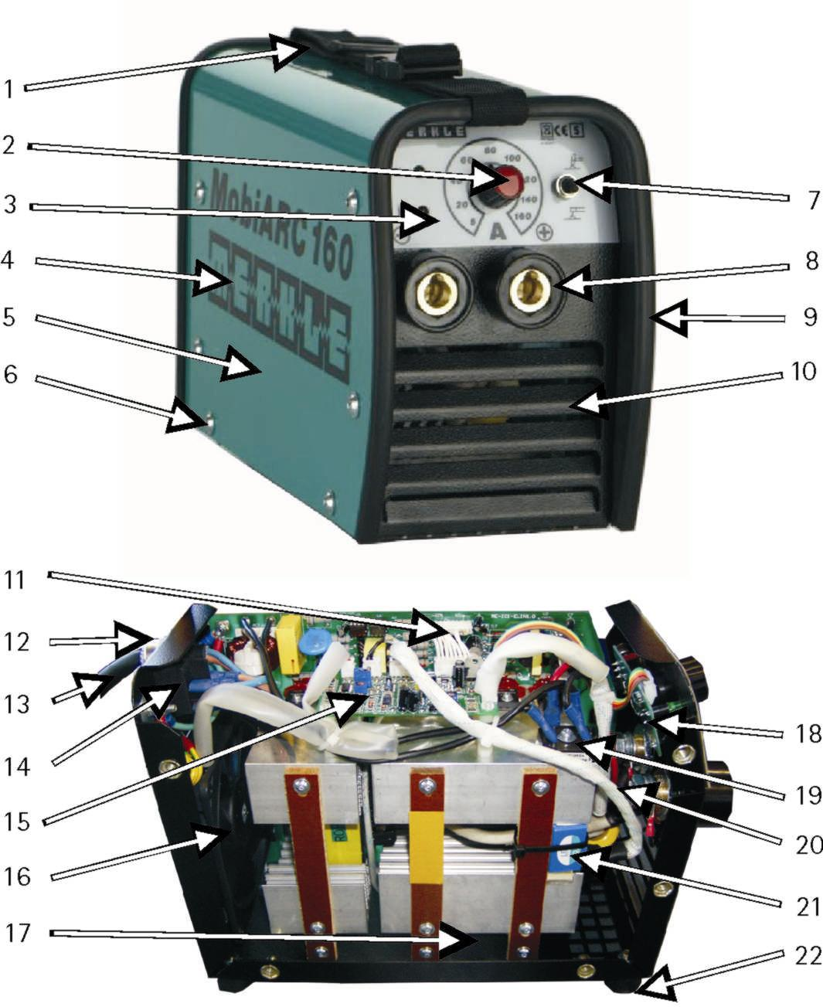

Обозначение
№. Наименование на схеме соединений Код заказа

1 Ремень для перевозки 115.726
2 Поворотная ручка большая черного цвета, 003.0.1524
чехол для ручки 003.0.1526
3 Передняя панель MobiARC 114.496
4 Наклейка „MERKLE MobiARC 160“ 114.536
5 Кожух MobiARC 160 114.488
6 Винт с плоской головкой M6x16 103.215
7 Переключатель MMA/TIG 115.716
8 Гнездо 50 мм² X1, X2 001.0.1101
9 Защитное резиновое покрытие 113.130
10 Главная панель MobiARC 160 114.486
11 Плата Pcb ME-IC1-ELIN 1.0 A1 115.728
12 Фиксатор кабеля 105.280
Гнездо для сетевого кабеля 105292
13 Сетевой кабель: 3 x 2,5 мм², разъем “Schuko” 007.0.1142
14 Сетевой выключатель MobiARC Q1 115.718
15 Плата Pcb ME-IC1-EL 1.0 A3 115.722
16 Вентилятор 24 V для MobiARC M1 114.484
17 Терморегулятор 70°C MobiARC F1, F2 115.732
18 Плата Pcb ME-IC1-ELFR 1.0 A2 115.720
19 Диодный мост MobiARC V1 115.724
20 Реле для MobiARC 115.730
21 Конвертер LEM MobiARC A4 115.714
22 Резиновые ножки аппарата 003.0.1301

Схема соединений MobiARC 160

Сертификация соответствия европейским стандартам

Описание: Аппарат электродуговой сварки инверторного типа
Модель: MobiARC 160

Вышеуказанный аппарат соответствует следующим европейским директивам:

Директива ЕС 73/23/ЕСС о низковольтном электрооборудовании
Директива ЕС 89/336/ЕСС об электромагнитной совместимости

Производитель не несет ответственности за неисправность аппарата, вызванную неправильным использованием или ремонтом, произведенным неавторизованным специалистом.

Аппарат соответствует нормам: EN 60974 - 1 / IEC 974 - 1 / VDE 0544 § 1
EN 60204 - 1 / IEC 204 - 1 / VDE 0113 § 1
EN 50199

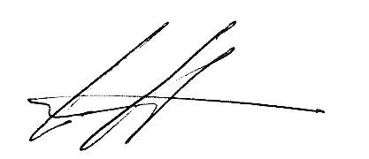

Kötz, December 12th, 2006
Wilhelm Merkle, Generalmanager
Merkle Schweissanlagen-Technik GmbH

Заметки:

1. Edition 2007 January 30th. 2007

Technical changes reserved.

